Начинайте просмотр видеоуроков с урока ритмики — здесь мы готовим материал для урока сольфеджио

Домашнее задание
Посмотрите внимательно урок — обратите внимание на то, как показываем метр ногами (это движение ровных долей нужно будет обязательно показывать в большинстве наших упражнений по ритмике и сольфеджио).

1. Фото — сочинить и записать свой вариант ритма для исполнения гаммы Соль мажор (1 такт).
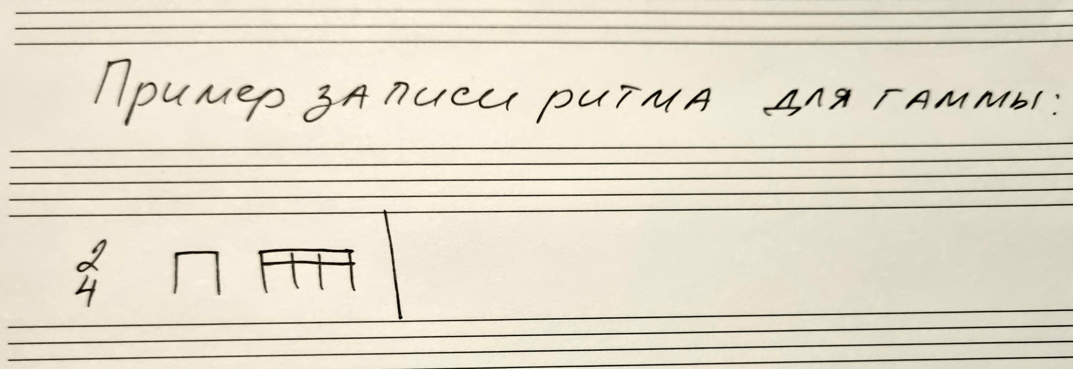

2. Видео — спеть и сыграть гамму Соль мажор в 3 вариантах, обязательно с показом долей ногами:
- вверх шестнадцатыми, вниз - восьмушками,
- вверх шестнадцатыми, вниз - четвертями,
- спеть и сыграть гамму в своем ритме, с показом долей ногами и со счетом вслух.
Не забудьте, что в Соль мажоре есть ключевой знак - фа#.

3. Самостоятельно (можно по желанию прислать на видео) — стихотворение «Жучок» — хлопать ритм, с показом долей ногами. Хлопать со словами (прохлопываем каждый слог и одновременно ровно ходим) и счетом вслух (по записи ритма в тетради, тоже ровно ходим).

Слова:
Спал жучок на бугорке,
А проснулся на грибке!
